Лабораторна робота 8.

Тема: Оцінка функціонального стану нервової системи

Завдання 1. Оцінка швидкості та працездатності м'язів кисті (модифікований теппінг тест)
Швидкість виконання простих повторюваних рухів залежить від координації між нервовою системою та м'язами, а також від м'язової витривалості. Зниження швидкості або швидка втомлюваність можуть бути пов'язані з різними факторами – загальною слабкістю, болем, порушенням моторного контролю або зниженою працездатністю. У фізичній терапії тейпінг-тест використовується як інструмент швидкої оцінки дрібної моторики та як маркер для планування навантажень, що вимагають точності та швидкості рухів.

Проведення теппінг-тесту: звичайний лист паперу ділиться на 6 рівних квадратів, в кожному з яких обстежуваний ручкою ставить максимальну кількість крапок за кожні 5 секунд роботи (загальний час проведення тесту – 30 с, усього 6 вимірювань).
Інструкція пацієнту: «Перед Вами олівець і аркуш паперу з шістьма квадратами. Ви повинні стукати олівцем об папір упродовж 30 секунд, почергово у кожному квадраті. Рухатиметеся зліва направо. Коли перейдете на другий ряд квадратів (до 4-го квадрата), починайте з того, який розташовано під тим квадратом першого ряду, на якому Ви закінчили. Стукати олівцем об папір Ви повинні з максимальною частотою, навіть якщо помітите, що рука втомилася. За цим тестом визначається максимальна частота рухів: чим більша їхня кількість, тим краще.

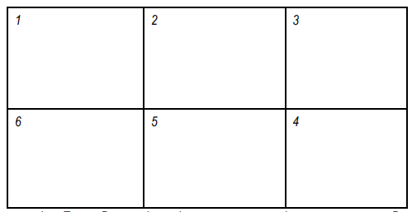

1.1 Виконайте теппінг-тест, підрахуйте кількість точок в кожному квадраті та побудуйте графік (приклад на рисунку).

Опишіть отриману криву: чи є вона стабільною, чи спостерігається прогресуючий спад після певного моменту, чи є різке зростання або спад в окремих інтервалах?
Якщо крива демонструє значне зниження після перших 10-15 секунд, це може вказувати на швидку втому м'язів кисті при повторюваному навантаженні. Стабільна крива з високою загальною кількістю крапок може свідчити про хорошу швидкісну витривалість.
_______________________________________________________________________

1.2 Розв’яжіть ситуаційну задачу.
Клінічний кейс: Пацієнтка А., 50 років, вчителька, звертається зі скаргами на біль і стягування правої кисті після 2-3 годин письма на дошці та перевірки зошитів. Проведений теппінг-тест показав стабільну високу продуктивність (120 точок за 30 секунд) без ознак втоми.
Чи можна пояснити розбіжність тесту і суб'єктивних скарг пацієнтки? Які інші напрямки оцінки потрібно додати до обстеження цієї пацієнтки, щоб з'ясувати причину болю? _________________

Завдання 2. Оцінка статичної рівноваги за пробою Ромберґа.
За ступенем складності існують три різновиди пози Ромберга. Положення рук у кожній з позицій залишається незмінним, поза ускладнюється за рахунок зміни позиції ніг:
• проста – стопи щільно притиснуті одна до одної;
• ускладнена – стопи ставляться в тандемну позицію (стопа за стопою);
• найскладніша – пацієнт стоїть на одній нозі (для зменшення площі точки опори), інша стопа притискається до коліна опорної кінцівки.
Оцінюються такі характеристики виконання проби: час утримання пози, стійкість – пацієнт стоїть впевнено або похитується, наявність тремору пальців рук, тремтіння повік.
При виконанні будь-якого варіанта проби пацієнта просять босоніж встати у відповідну позицію, руки витягнути вперед. Показник тесту відповідає часу, протягом якого випробуваний може простояти в необхідному положенні з відкритими та закритими очима. Час засікається з моменту прийняття випробуваним потрібного положення і подачі сигналу про готовність. Тест припиняється, якщо пацієнт:
зсуває стопи з вихідного положення;
відкриває очі (у позиції з закритими очима);
торкається чогось для підтримки;
простояв 30 секунд (норма).

Заповніть таблицю «Проба Ромберга»
 |  | Час | Ознаки атаксії | Тремор пальців рук, повік
Проста | очі відкриті
Проста | очі закриті
Ускладнена | очі відкриті
Ускладнена | очі закриті
Складна | очі відкриті
Складна | очі закриті

Порівняйте час утримання та стабільність рівноваги при відкритих та закритих очах для кожної позиції. Значне погіршення рівноваги після закриття очей вказує на переважання зорового контролю.
Оцініть, як зменшення площі опори впливає на рівновагу.
На основі даних зробіть висновок про рівень статичної рівноваги обстежуваного та відносну роль зорового та пропріоцептивного контролю.
Висновок______________________________________________________________________

Завдання 3. Дослідити і оцінити динамічну координацію за пальце-носовою та колінно-п’ятковою пробами.
Пальце-носова проба. Проба дозволяє оцінити взаємодію пропріорецепції, вестибулярної системи та моторного контролю при виконанні точної цілеспрямованої дії. Порушення можуть виникати не лише при неврологічних патологіях, але й при загальній втомі, больових синдромах плечового поясу тощо.
Пацієнта із закритими очима просять вказівним пальцем відведеної в сторону руки повільно попасти в кінчик носа. Повторити 3 рази кожною рукою. Звертати увагу на точність, плавність руху, наявність інтенційного тремору (по мірі наближення до цілі виникає тремтіння пальця (тремор), при цьому амплітуда тремору поступово збільшується зі зменшенням відстані до носу).
Рука | Спроба | Точність | Плавність | Інтенційний тремор
Права | 1
 | 2
 | 3
Ліва | 1
 | 2
 | 3

Колінно-п'яткова проба оцінює координацію в нижніх кінцівках, здатність до контролю великих суглобів н/к. Пацієнту пропонують із закритими очима в положенні лежачи на спині підняти ногу, встановити п’яту піднятої ноги на коліно іншої, а потім провести нею по передній поверхні гомілки до гомілковостопного суглоба і назад до коліна. Повторити 3 рази кожною ногою. При порушеннях координації пацієнту не вдається виконати пробу, спостерігається зіскакування п'яти з гомілки то в одну, то в іншу сторону.

Нога | Спроба | Точність установки | Контроль ковзання | Стабільність тулуба
Права | 1
 | 2
 | 3
Ліва | 1
 | 2
 | 3

Порівняйте результати між правою та лівою стороною. Чи є суттєва асиметрія? _________________
Опишіть якість руху у кожній пробі. Які ознаки можуть вказувати на зниження пропріоцептивного контролю або порушення координації? ___________________________________________
Як можливі порушення, виявлені в цих пробах можуть впливати на безпеку пацієнта при ходьбі?
Висновок______________________________________________________________________

Завдання 4. Тест функціонального досягання. Тест є предиктором ризику падінь. Він оцінює здатність виконувати рух у межах стійкої опори, активно використовуючи гнучкість та контроль тулуба. Низькі результати можуть вказувати на страх падіння, обмеження рухливості в поперековому відділі хребта або слабкість м'язів-стабілізаторів.

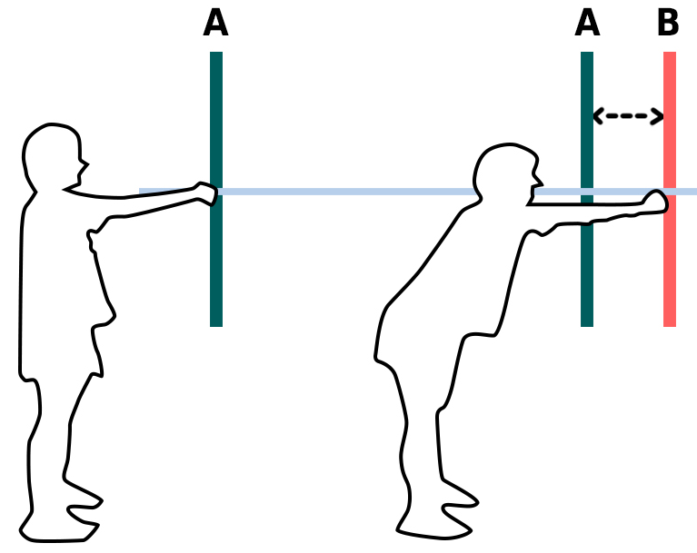
Процедура:
• Установіть пацієнта в положення стоячи якомога ближче до стіни (боком до стіни) ноги на ширині плечей.
• Пацієнт підіймає руку паралельно підлозі і стискає її в кулак.
• Фізичний терапевт засікає рівень на стрічці в цьому вихідному положенні, зазвичай на рівні суглобу третьої метакарпальної кістки.
• Пацієнт тягнеться вперед вздовж стрічки. Допускається будь-яка стратегія досягання, поки ноги не рухаються і рука залишається в кулаку.
• Фізичний терапевт засікає наступне місце на стрічці, вимірюючи з того ж місця руки, як і при початковому вимірі.
• Для отримання оцінки тесту функціонального досягання (в см), відніміть початкове значення від максимального значення. Виконати три спроби тесту.

Нормативні значення тесту функціонального досягання
для здорових дорослих чоловіків і жінок (см)
Вік | Чоловіки | Жінки
20-40 | 42,49 | 37,19
41-69 | 38,05 | 35,08
70-87 | 33,43 | 26,59

Проведіть тест функціонального досягання та порівняйте найкращий результат з нормативним значенням таблиці.
Проаналізуйте якість руху пацієнта. Чи був рух плавним і впевненим, чи обережним і ривкоподібним? Чи зберігав пацієнт рівновагу протягом усього руху?
Висновок______________________________________________________________________

Завдання 5. Оцінка вегетативної регуляції та толерантності до ортостатичного навантаження.
Ортостатична проба оцінює реакцію серцево-судинної системи на раптову зміну положення тіла з горизонтального у вертикальне. Це важливо для визначення ризику запаморочення, можливого непритомного стану та планування безпечного початку вертикалізації. При вставанні під дією сили тяжіння кров відтікає до нижніх кінцівок. Адекватна реакція вегетативної нервової системи полягає в миттєвому почастішанні пульсу та підвищенні судинного тонусу для підтримки артеріального тиску та кровопостачання мозку.

Методика. Спочатку обстежуваний знаходиться протягом 5-10 хвилин в положенні лежачи, в кінці цього періоду визначають ЧСС та АТ. Далі обстежуваний встає і знову підраховують пульс протягом перших 15 секунд після переходу у вертикальне положення, далі повторно вимірюють тиск. Оцінюють суб'єктивні відчуття − запаморочення, потемніння в очах, нудота, пітливість.

Оцінка проби
Показник | Реакція на пробу
Показник | Хороша | Задовільна | Незадовільна
ЧСС (відразу після вставання) | Частішає на 10-11 уд./хв. | Частішає на 12-18 уд./хв. | Частішає на 19 ударів і більше
АТс | Незначне підвищення | Без змін | Зниження на ≥ 5 мм рт. ст.
АТд | Незначне зниження | Без змін або незначне підвищення | Значне підвищення
Вегетативні ознаки | Відсутні | Пітливість | Запаморочення, потемніння в очах, нудота

Заповніть таблицю «Ортостатична проба»
Показник | В положенні лежачи | Відразу після вставання | Різниця | Оцінка
ЧСС
АТс
АТд
Вегетативні ознаки

Визначте загальну реакцію організму на ортостатичне навантаження. Проаналізуйте окремі компоненти. Який показник відхилився від норми найбільше? Про що це може свідчити? Як результати цієї проби можуть вплинути на рекомендації щодо безпечного вставання з ліжка для пацієнта?
Висновок______________________________________________________________________

